Agent MCP Proxy
  - 软件用户使用手册
登录 · 接入服务 · 授权设备 · 日常维护
文档版本 1.0
编制日期 2026 年 10 月 24 日
适用当前设备与 MCP 服务目录管理版
所有界面插图均使用模拟数据，不包含真实凭据；模拟连接状态不代表实际设备验收结果。

阅读导航
- 第 1～3 章：了解软件、登录和界面。
- 第 4 章：按最短流程完成首次接入。
- 第 5～7 章：配置 MCP 服务、导入和 GitHub 示例。
- 第 8～9 章：管理设备、授权工具及让配置生效。
- 第 10～11 章：查询分页、状态图标和版本含义。
- 第 12～14 章：日常维护、安全与故障处理。
- 附录：术语、验收清单和相关文档。

1. 软件概述

1.1 软件用途
Agent MCP Proxy 将已授权的 MCP 工具提供给小智设备使用。管理人员通过浏览器维护共享服务目录、设备接入信息和逐设备工具授权；代理通过出站 WSS 与小智平台连接，再通过 HTTP 方式访问上游 MCP 服务。
软件有三个不同对象，配置时不要混淆：
对象 | 含义 | 示例
设备 | 一台通过小智 WSS 接入的终端及其授权集合 | 会议室小智、前台小智
MCP 服务 | 提供工具发现与调用能力的上游服务器 | GitHub、内部业务查询服务
工具 | MCP 服务发布的具体操作 | 查询账号、读取文件、创建议题

一个 MCP 服务可以提供多个工具；同一服务可以绑定给多台设备。例如，某服务返回 46 个工具，它在目录中仍是一个服务。新增服务不自动授权设备，新建设备也不会自动获得任何工具。

1.2 支持范围
项目 | 当前支持情况
设备平台 | 小智 WSS，地址格式为 wss://api.xiaozhi.me/mcp/?token=…
服务传输 | Streamable HTTP、SSE
服务鉴权 | 无鉴权、Bearer Token、自定义 Header 的 API Key
服务添加 | 手动配置、导入 JSON、通过描述 JSON URL 导入
授权管理 | 逐设备、逐工具授权，支持每个服务组的全选和反选
列表管理 | 查询、5／10／20 条分页、详情查看、删除
界面 | 中文／英文、亮色／暗色、窄屏自适应
数量上限 | 最多 10 台设备、20 个 MCP 服务；每服务发现最多 200 个工具

当前不支持 stdio 命令、软件包执行、OAuth 自动登录、多用户角色管理，也不代理 MCP 资源或提示词。通用工具结果仅支持文本，合并后最多 1024 个 UTF-8 字节；图片、文件等非文本或过长结果会返回错误。

1.3 三条关键原则
1. 发现不等于授权。 发现工具不会替设备勾选授权，也不证明凭据具有全部业务权限。
2. 保存不等于应用。 保存写入配置；运行中的启用设备通常要点击“应用该设备”才使用新快照。停用设备保存后会停止连接。
3. 连接不等于业务成功。 connected 仅表示 WSS 连接建立；实际业务是否允许执行，还取决于上游凭据和服务策略。

2. 使用前准备与登录

2.1 使用前准备
使用本手册前，软件应已由部署维护人员安装并启动。用户需要取得：
- 管理页面的准确访问地址。
- 管理员用户名和初始化时设置的密码。
- 拟接入服务的 MCP URL、传输方式、鉴权方式及最小权限凭据。
- 拟接入设备的独立小智 WSS 地址。
安装、账号初始化与容器部署见安装部署。初次使用无需在浏览器中配置 Docker、修改源代码或直接编辑私有配置。
地址示例：http://192.168.110.242:18082 是本项目此前部署环境使用的地址，仅供理解格式；请以维护人员提供的实际地址为准。不要自行把 IP 换成 localhost、其他域名或 HTTPS，服务会校验访问地址。

2.2 登录
1. 打开管理员提供的管理地址。
2. 输入用户名，默认用户名通常为 admin，也可能由部署人员修改。
3. 输入初始化时设置的密码，点击“登录”。软件没有默认密码。
4. 登录成功后，左侧出现设备管理、MCP 服务目录、系统说明等导航，底部显示当前账号。
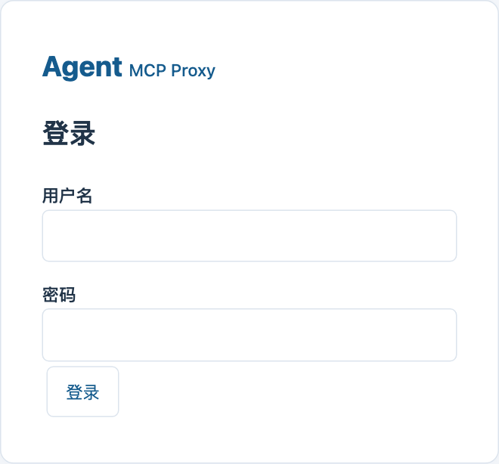
图 1 登录区域示例（模拟界面）

2.3 登录与会话注意事项
- 初始化密码长度为 12～256 字符。密码遗失请联系维护人员，不要删除管理员哈希或反复重建账号。
- 同一来源在 10 分钟窗口内出现 5 次失败后，后续登录可能返回限流错误；确认账号后等待失败记录过期再尝试。
- 会话有效期为 24 小时；进程重启会使原会话失效，需要重新登录。
- 点击“退出”使当前会话失效。关闭页面不等同于主动退出。
- 当前管理传输为 HTTP 时，密码、会话和新凭据可能被监听，只能在可信本机或可信局域网使用。顶部提示横幅虽已取消，传输方式并没有因此变成加密。

3. 主界面与常用控件

3.1 页面区域
区域 | 用途
顶部路径 | 显示当前位置，例如“设备管理／会议室小智”
语言选择 | 在中文与 English 间切换
主题按钮 | 切换亮色／暗色
左侧设备管理 | 设备列表、设备详情、工具授权和应用连接
左侧 MCP 服务目录 | 服务卡片、服务配置、工具发现和导入
左侧系统说明 | 查看当前软件的风险说明与能力边界
刷新 | 从服务器重新读取配置并重新绘制当前页面
当前账号／退出 | 查看已登录账号、主动结束当前会话
页面消息 | 显示处理中、保存成功、版本冲突或操作失败等反馈

语言和主题保存在当前浏览器本地。切换语言、导航或点击刷新会重绘页面；编辑中的未保存输入可能丢失，离开编辑页前先保存。

3.2 帮助说明
带“？”的按钮提供上下文帮助。可用鼠标悬停、点击或键盘聚焦查看；按 Esc 可关闭。窄屏下侧栏会改为页面内导航，设备表格可以在表格区域横向滚动。

4. 首次接入快速流程
推荐按以下顺序操作：
步骤 | 操作 | 完成标志
1 | 登录管理页面 | 能看到左侧导航及当前账号
2 | 新增 MCP 服务并保存 | 服务出现在目录中
3 | 对该服务执行“发现工具” | 服务详情出现工具列表；非空快照在卡片显示 ✓
4 | 新增设备，填写设备名与独立 WSS | 设备详情出现，新设备默认停用且无授权
5 | 勾选必要工具并启用设备，保存 | 页面提示已保存，需应用
6 | 点击“应用该设备”并确认 | 状态开始变化，观察 connecting／connected／error
7 | 核对已发布工具，再做获授权业务验证 | 工具范围、身份和返回结果均符合预期

不要省略第 5 步的授权，也不要因为第 3 步发现成功就认为设备已经可用。敏感操作只授予明确需要的工具，不建议为方便直接全选所有写工具。

5. MCP 服务目录：新增与配置

5.1 查看服务目录
点击“MCP 服务目录”。每张卡片显示名称、传输、鉴权方式、URL、工具数以及绑定设备入口；卡片上可执行编辑配置、发现工具和删除。
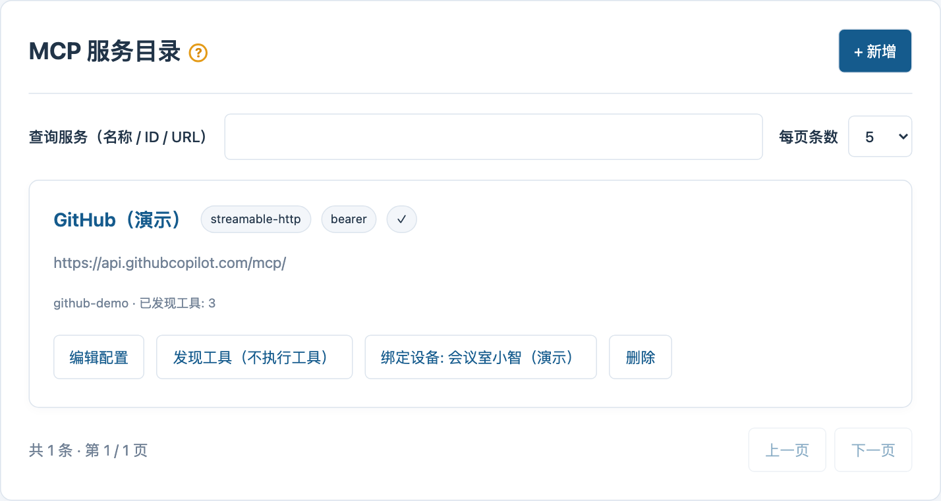
图 2 服务目录示例（模拟界面）
同名服务应结合服务 ID 区分。同名设备的绑定入口可能附带短 ID，名称相同不代表是同一对象。只存在空授权的设备绑定不会显示为有效工具绑定。

5.2 手动新增服务
1. 进入“MCP 服务目录 → ＋ 新增”。
2. 保持“手动配置”页签。
3. 填写服务名称、MCP URL，选择传输方式和鉴权方式。
4. 若为确认过的可信私网目标，勾选对应内网风险确认；公网 HTTPS 服务不要勾选。
5. 点击“保存”。新增服务不会自动绑定任何设备。
6. 回到服务卡片或服务详情，点击“发现工具（不执行工具）”。
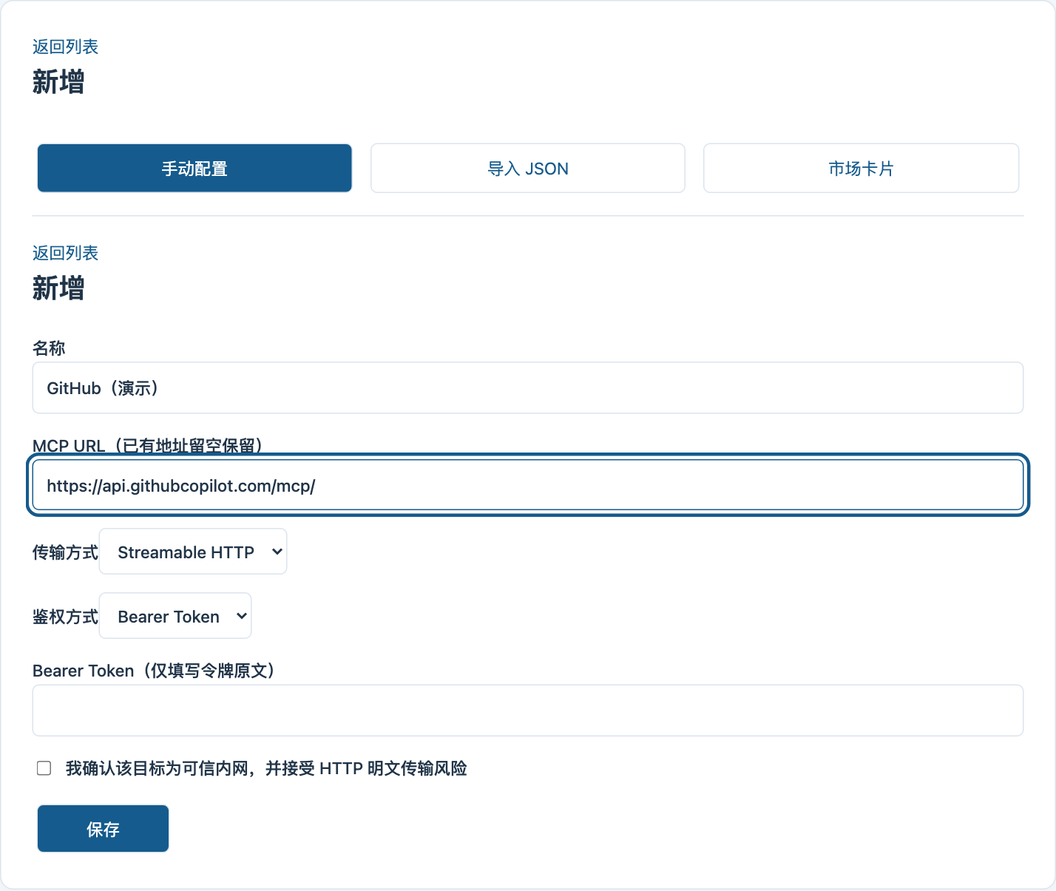
图 3 手动配置示例（模拟界面，凭据输入框为空）

5.3 字段说明
字段 | 填写规则
名称 | 便于识别的服务名称，1～80 字符
MCP URL | 服务的实际 MCP 接口地址，不是项目主页、仓库地址或描述文件地址
传输方式 | 按服务文档选 Streamable HTTP 或 SSE，不确定时向服务提供方确认
无鉴权 | 只用于明确无需凭据的服务，不用于绕过本来需要的身份认证
Bearer Token | 输入令牌原文，不加 Bearer 前缀；系统发送时自动添加
API Key Header | 输入服务要求的 Header 名称，例如 X-Api-Key 或 X-Internal-Token
API Key／凭据 | 输入实际密钥，显示为密码框；不要填演示占位符
可信内网确认 | 仅在确认目标和网络可信后勾选，允许该服务使用受限制的私网访问

API Key Header 不能使用 Host、Cookie、Authorization 等保留头；Authorization Bearer 应直接选择 Bearer Token，而不是把 Authorization 作为 API Key Header。

5.4 地址与私网限制
- 公网服务使用 HTTPS，公网 HTTP 被拒绝。
- 私网 HTTP 只接受确认过的私网 IP 或 higress 这类单标签主机名；http://mcp.example.lan 这类带点的 HTTP 域名即使解析到私网，也会被拒绝。
- 私网 HTTPS 也需要确认私网访问；证书必须符合正常 TLS 校验。
- 回环地址、链路本地／元数据地址等危险目标被拒绝。容器里的 127.0.0.1 不是宿主机服务地址。
- 重定向和跨源 MCP 请求被拒绝。URL 是否需要末尾斜杠，应遵循服务提供方的准确配置。

5.5 编辑服务与更换凭据
打开服务名称或“编辑配置”进行修改。已有密钥不会回显，留空通常表示保留；已有 URL 可留空保留。URL 含秘密查询参数时，公开视图会隐藏路径和查询部分，不应将脱敏显示值当作新地址填写。
修改 URL、认证、传输方式或私网确认会清空工具发现快照。正确顺序是：保存服务 → 重新发现 → 复核受影响设备的授权 → 保存设备 → 应用各受影响设备。 已运行的设备不会仅因为修改服务目录而立刻关闭旧会话。
移除凭据的当前限制：仅勾“明确清除凭据”但仍保留 Bearer／API Key 模式，会因空凭据被校验拒绝，不能保存为无效认证。确实要改为无需认证的服务时，选择“无鉴权”并保存；这不是停用服务，也不会立即停止已有连接。要停止使用应先停用相应设备或解除授权，并按需应用。

5.6 删除服务
先在所有设备详情解除该服务的工具授权并保存；对仍启用的设备再应用新授权，确认不再使用后删除服务。仍有设备绑定时，服务删除会被拒绝。删除共享服务不同于删除某台设备，不应为清理一个设备误删公共目录项。

6. JSON 导入与“市场卡片”

6.1 JSON 导入流程
1. 进入“MCP 服务目录 → ＋ 新增 → 导入 JSON”。
2. 粘贴受支持的配置 JSON，可先点击“格式化 JSON”。
3. 点击“校验预览”检查服务名称、源站、传输和鉴权方式；也可直接点“确认导入”，系统会先预览再要求确认。
4. 确认后服务加入目录；再逐个发现工具，并到设备详情授权。
示例仅用于说明格式，地址与令牌占位符不能直接用于真实连接：
{
"mcpServers": {
"example-service": {
"type": "streamable-http",
"url": "https://mcp.example.com/mcp/",
"authMode": "bearer",
"bearerToken": "REPLACE_WITH_AUTHORIZED_TOKEN"
}
}
}
也接受 connections 数组。单次导入最多 20 个服务，目录总上限仍为 20。认证可用 authMode 或单个认证 Header，不能同时混用，不支持多个任意 Header、命令执行或 ${变量} 自动展开。
私网导入需明确设置 allowInsecurePrivateNetwork: true。导入器接受但忽略 disabled，不会保留来源配置的停用状态；条目仍进入服务目录，不能把 disabled: true 作为停用或权限控制。

6.2 “市场卡片”的实际含义
当前“市场卡片”页签是连接器描述 JSON URL 导入，不是可浏览的在线应用商店，也不是 OAuth 登录入口。
输入内容 | 使用入口
实际 MCP 接口 URL | 手动配置
已取得的 mcpServers／connections JSON | 导入 JSON
公开 HTTPS 的连接器描述 JSON 地址 | 市场卡片
GitHub／软件项目主页或普通网页 | 不能直接作为描述 JSON 导入

描述地址必须返回受支持的 JSON 格式，最大 64 KiB；只通过公开 HTTPS 下载，不接受重定向。该页填写的认证用于导入后的 MCP 服务，不会发送给描述文件下载地址，因此需要认证才能下载的描述文件不适用于此入口。

7. GitHub 接入示例

7.1 使用手动配置，不用描述导入
以下是 GitHub 远程 MCP 的配置示例，外部端点及权限政策以服务提供方当前说明为准：
字段 | 示例填写
名称 | GitHub
MCP URL | https://api.githubcopilot.com/mcp/
传输方式 | Streamable HTTP
鉴权方式 | Bearer Token
Token | 已获授权的 GitHub PAT 原文，不带 Bearer 前缀
可信内网确认 | 不勾选，示例为公网 HTTPS

保存后点击发现工具。若出现多个工具，按需要授权，不要假定所有工具都只读。服务端工具集合和 PAT 权限可能变化，本手册不保证固定工具数量或全部业务权限可用。

7.2 常见接入错误
- 将 https://api.githubcopilot.com/mcp/ 填入“连接器描述 JSON URL”：它是 MCP 接口，应改用手动配置。
- 把完整 Bearer xxx 粘贴到令牌框：应只填令牌原文。
- 把 OAuth 自动登录当作本软件能力：当前没有该自动授权流程，需使用受支持的服务凭据。
- 发现接口报错就不断更换高权限 PAT：先核对 URL、传输、网络、有效期和组织策略，再按最小权限处理；不要为排错无条件扩大权限。

8. 设备管理

8.1 查看设备列表
点击“设备管理”。列表显示名称、连接状态、绑定服务数、授权工具数、应用状态和操作入口。点击名称或“查看”进入设备详情。
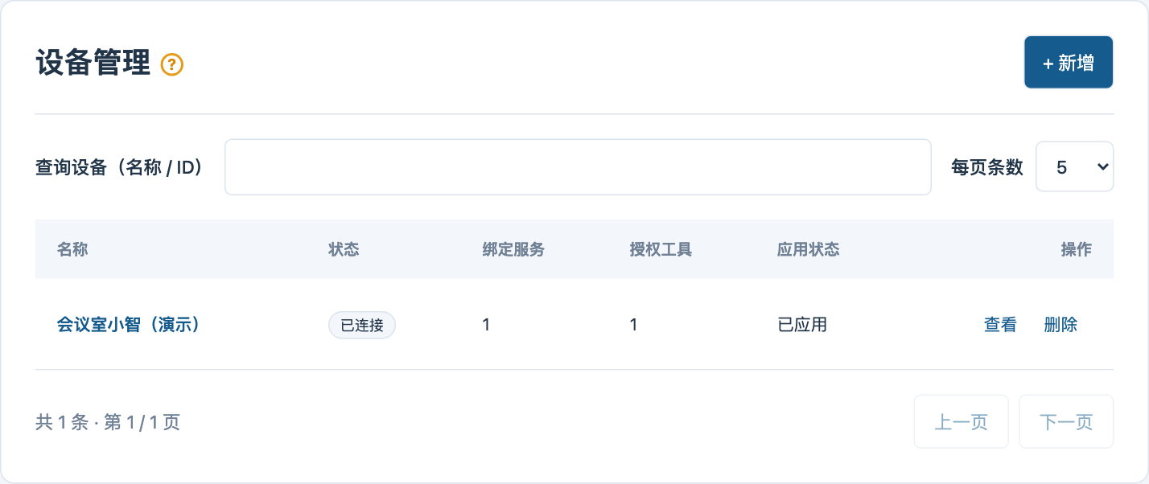
图 4 设备管理示例（模拟界面）
绑定服务数按有实际工具授权的服务计算，授权工具数按保存的授权项统计；它们不等同于当前成功发布的工具数。实际发布情况应在详情状态中核对。

8.2 新增设备
1. 点击“设备管理 → ＋ 新增”。
2. 填写 1～80 字符的设备名。
3. 填写完整小智 WSS 地址，例如 wss://api.xiaozhi.me/mcp/?token=REPLACE_WITH_DEVICE_TOKEN。占位符只说明格式，不是真实可用地址。
4. 点击“保存”。新建设备默认停用、没有授权；继续按第 9 章配置。
WSS 地址必须唯一，不能将同一地址分配给第二台设备。粘贴前后空白会被清理，地址中间不得有空白、引号或额外参数；不接受其他平台的通用 WebSocket 地址。出现“已属于另一台设备”时，编辑原设备或取得不同的 WSS，不要靠改名称重复接入。

8.3 编辑、停用和删除设备
- 编辑 WSS 时留空保留原值，页面不会回显完整秘密地址。
- 要停用：取消“启用设备”，点击“保存”并确认。保存停用后会停止目标连接，不需要再点应用才停止。
- 要重新启用：勾选“启用设备”、保存，再点击“应用该设备”。
- 要删除：在列表行或详情点击“删除”并确认；有实际工具授权时需要额外确认，提示设备名称和绑定服务。删除会停止目标连接并移除该设备记录，不删除共享服务。
停用／删除只针对该设备。重新添加一个同名设备不会自动恢复旧授权。

9. 工具授权、全选／反选与应用

9.1 选择工具
设备详情的“服务绑定与工具授权”按服务分组显示已发现工具。先阅读工具名称和服务详情中的描述、输入 Schema，确认是否有写入、删除、付费或采集等副作用，再勾选。
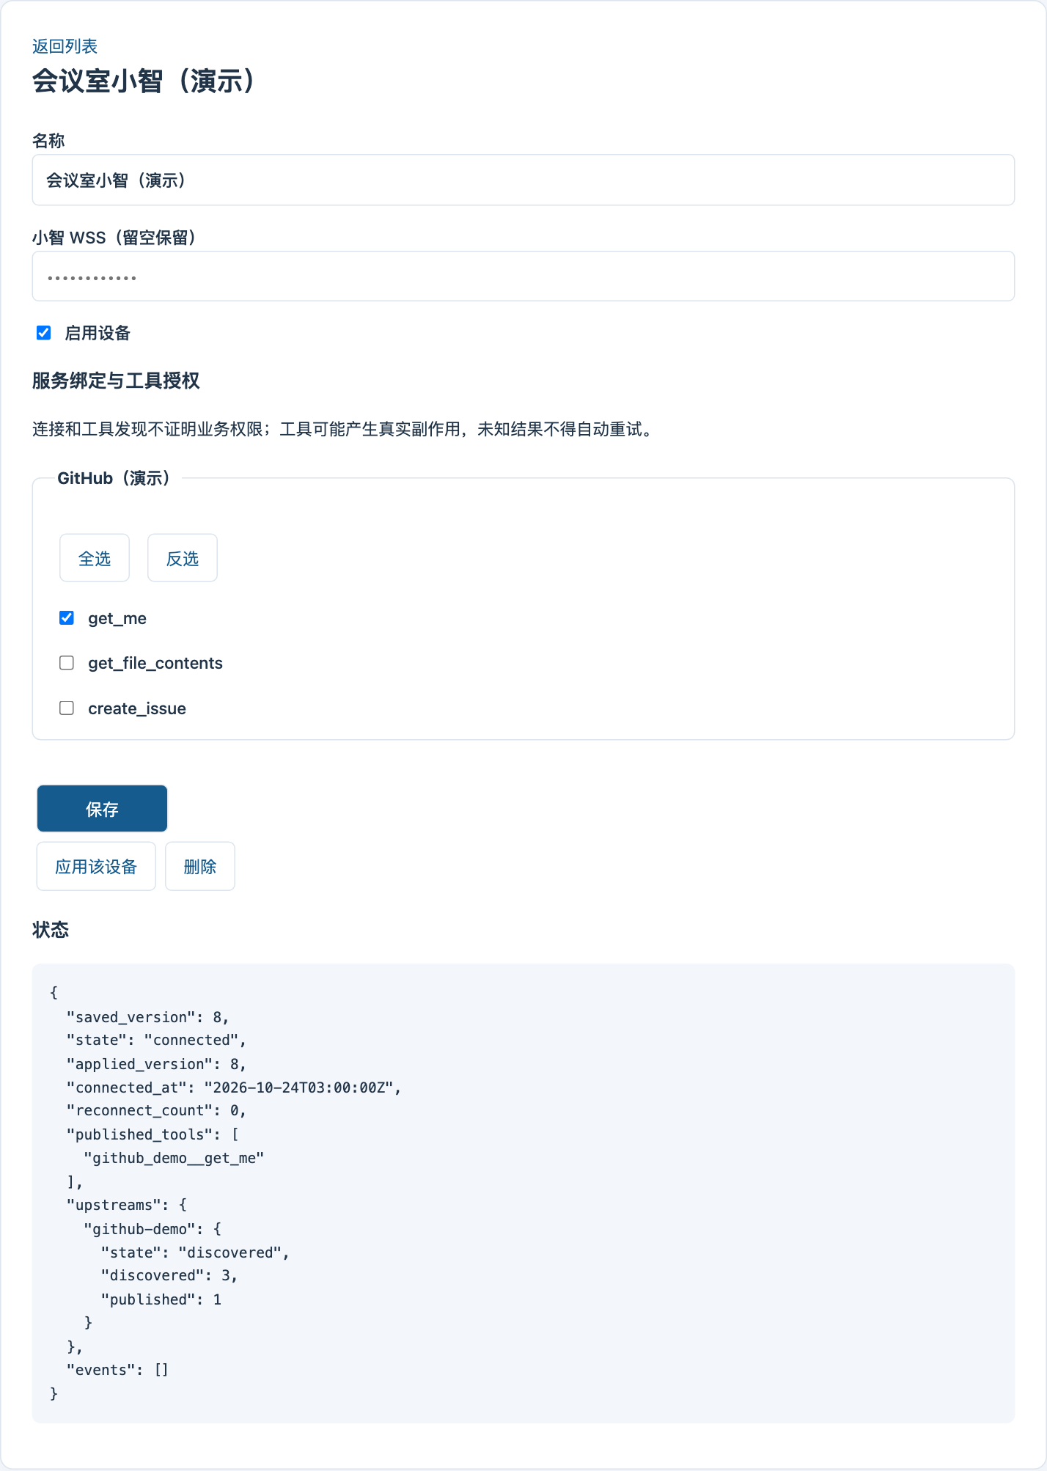
图 5 设备工具授权示例（模拟界面）
控件 | 作用 | 不会做什么
单个复选框 | 切换当前工具的选择状态 | 不执行工具
全选 | 选中当前服务组全部已显示工具 | 不影响其他服务，不自动保存或应用
反选 | 本组已选变未选，未选变已选 | 不是“仅取消全部”，也不自动保存
保存 | 持久化本次修改的授权 | 启用设备的运行会话不会自动切换
应用该设备 | 关闭本设备旧连接，按最新保存配置重新连接 | 不代表应用请求接受后已连接成功

如需取消一个服务的全部授权，可点击本组“全选”后再点“反选”，检查全部未选，再保存并应用。尚未发现工具的服务不显示全选／反选，先到服务目录发现。

9.2 保存并应用的推荐步骤
1. 核对设备名称，确认正在编辑正确终端。
2. 选择所需工具；批量全选前特别核对副作用工具。
3. 若准备连接，勾选“启用设备”。
4. 点击“保存”，阅读确认信息后确认。
5. 点击“应用该设备”并确认。
6. 等待状态变化，核对 published_tools，确认实际发布范围。
授权修改使用参数 Schema 哈希。上游 Schema 改变时，原工具可能取消勾选或提示“待应用”，需要重新发现并复核；新增工具不会自动授权。原旧四域迁移的 legacy-review 授权是兼容例外，维护人员应安排重新发现与复核，不能认为它已经受当前真实 Schema 哈希锁定。

9.3 重要生效规则
- 设备当前运行使用已应用快照；普通保存、重新发现或服务目录编辑不会立即撤销既有会话。
- 若要紧急停止某设备使用工具，先停用该设备并保存，再修改授权，核对后启用并应用。
- 软件重启会读取最新保存配置，所有启用设备会自动重连；未手动应用的保存项也可能随重启生效。
- 每个设备独立连接；同一 WSS 不应由另一个代理实例同时使用。

10. 查询与分页
设备管理和 MCP 服务目录上方均有查询框，提示文字与输入框同行；每页条数位于同一控制区域。查询只影响列表展示，不改变配置或授权。
页面 | 可查询字段 | 不参与查询
设备管理 | 设备名称、设备 ID | WSS 令牌、服务密钥
MCP 服务目录 | 服务名称、服务 ID、页面可见 URL | 认证值、隐藏查询参数、工具描述、设备秘密地址

- 输入时即时筛选；忽略英文大小写，并忽略首尾空白。输入部分名称或 ID 即可，不是正则表达式或 SQL 查询。
- 软件先筛选全部已加载条目，再对结果分页。清空查询框可恢复全部结果。
- 默认每页 5 条，可切换为 5、10 或 20 条。底部显示匹配总条数、当前页／总页数及上一页／下一页。
- 查询或每页条数变化时回到第一页；删除当前最后一页的最后一条后，会回退到有效页。
- 没有匹配结果时显示提示，分页按钮不可用；总条数为 0 时页码显示 1／1，并非仍有一条数据。
- 两个列表的查询、页码和每页条数在当前页面会话内独立保留；详情返回、侧栏切换和软件内“刷新”后沿用。退出或浏览器完整重载后恢复默认，不作为永久偏好保存。

11. 图标、状态与版本解读

11.1 服务卡片标签
显示 | 当前实际含义
✓ | 当前保存的工具发现快照非空；悬停提示“发现成功”，英文为 Discovery succeeded
未检测 | 当前没有非空发现快照；可能尚未发现、修改连接参数后快照清空，或成功发现但工具数为 0
streamable-http／sse | 配置的 MCP 传输方式
none／bearer／api-key | 配置的鉴权方式，不代表凭据权限已验证
http | 当前私网确认标记的短标签；它由私网配置产生，不是 URL 协议探测结果，实际协议请看 URL

✓ 不是持续在线监测，也不证明现在网络正常或真实业务能成功。发现失败可能保留旧快照，仍需结合当前操作结果判断。

11.2 设备连接与应用状态
状态／字段 | 说明
stopped／已停用 | 桥接未运行或已停止；详情状态停止不等同于配置记录被删除
applying | 正在按配置替换连接；请求被接受不代表完成
connecting／连接中 | 正尝试初始化上游并建立 WSS
connected／已连接 | WSS 建立，不代表所有上游工具可用
error／异常 | 连接不可用，程序会退避重连；检查地址、网络及授权
未应用 | 尚无已应用版本
已应用 | 已应用版本与当前全局配置版本相同
待应用 | 全局配置版本与该设备已应用版本不同，需要结合实际变更核对

当前采用全局配置版本，修改其他设备或服务也会使某台设备显示“待应用”。它不是逐字段差异报告，不应仅为消除提示就盲目重连全部设备。

11.3 详情状态字段
设备详情状态区域以 JSON 展示 saved_version、applied_version、connected_at、reconnect_count、upstreams、published_tools 和事件类别等信息。页面可见时，详情状态约每 5 秒更新；列表需要手动刷新查看新状态。上游 discovered 表示列工具成功，published 才是授权交集后实际发布数量。

12. 日常维护建议

12.1 修改后验证
服务 URL／鉴权／传输变化后，应依次重新发现、复核受影响设备、保存并应用。仅修改服务显示名称不会自动赋予新权限。更新服务后应把原先运行快照仍可访问的情况纳入检查。

12.2 版本冲突与刷新
出现“版本已变化，请刷新后重试”时，说明配置已被其他操作更新。先记录本次拟修改内容，再点击刷新，重新核对最新配置后保存。不要不断重试旧版本，也不要直接修改私有文件覆盖他人变更。
操作显示“处理中…”时，等待结果；不要连续点击提交。普通查询只改变展示，网络操作期间按钮可能暂时禁用。

12.3 备份与恢复职责
备份、容器升级、IP 调整、管理员哈希轮换及配置迁移由维护人员处理。私有配置和备份含真实凭据，不应通过工单或聊天发送正文。恢复时必须匹配软件镜像和配置版本，先停止现运行代理，避免同一 WSS 双连接。

13. 安全使用要求
1. 只在可信网络使用管理页；顶部横幅被移除不等于 HTTPS 已启用。
2. 不在聊天、截图、终端参数或工单公开 Token、API Key、完整 WSS 和会话 Cookie。
3. 每台设备仅授予必需工具，服务凭据使用最小权限；服务账号不代表语音说话人的个人身份。
4. 写入、删除、采集、费用相关工具需配合业务确认机制。代理没有每次工具调用的独立二次审批。
5. 超时结果可能已在上游执行，不能自动重试或重放；先按业务侧记录核实。
6. 密钥失效应在上游撤销／轮换，并更新配置、重新发现与应用；删除浏览器输入不等于撤销上游 Token。
7. 不为排错关闭 Host／Origin、CSRF、目标校验或扩大容器权限。
8. 退出前确认必要修改已保存；在共享电脑上使用后主动退出。

14. 常见问题与处理
问题 | 处理顺序
无法打开管理页面 | 核对管理员提供的实际地址、可信网络和端口；联系维护人员确认容器及绑定 IP
登录失败或被限流 | 核对用户名、密码和输入法；连续失败后等待限流窗口，不要发送密码求助
返回 Origin rejected／403 | 使用部署约定的准确 IP／域名和端口；不要自行改协议或关闭校验
市场导入提示 Descriptor unavailable or rejected | 核对填的是公开 HTTPS 描述 JSON，不是实际 MCP 接口或普通网页；MCP 接口改用手动配置
服务保存成功但没有工具 | 点击发现工具；若发现返回 0，也不会显示 ✓，联系服务提供方确认工具范围
有 ✓ 但发现／业务失败 | ✓ 只代表现存非空快照；检查当前操作结果、网络、令牌有效期和上游策略
勾选很多工具但设备未获得 | 确认在正确设备详情保存，并应用；检查 Schema 复核和 published_tools
想一次取消全部工具 | 在目标服务组全选后反选，检查全空，再保存并应用；不影响其他组
重复 WSS 地址 | 编辑原设备或取得新的独立 WSS，改设备名无效
删除服务被拒绝 | 解除所有设备对它的工具授权并保存，对启用设备应用后再删除
清除凭据保存失败 | 保留 Bearer／API Key 不能保存空凭据；确需无认证时改选无鉴权，停用／授权控制另行处理
查询后条目不见了 | 清空查询、查看匹配总数和页码；筛选不代表记录被删除
状态正常但返回不支持 | 检查是否为图片、非文本或超过 1024 UTF-8 字节；代理不会静默转换这些结果
保存提示 durability_unconfirmed | 保存已提交，但持久化确认失败；联系维护人员检查存储，不要误认为已回滚

提交问题时可提供的信息
提供发生时间、页面位置、设备／服务名称或非秘密 ID、点击步骤、页面安全错误提示，以及是否能复现。截图前遮挡密码、Token、WSS、Cookie 和敏感业务返回；必要日志由维护人员本地检查，不直接上传完整私有配置。

附录 A. 术语速查
术语 | 含义
MCP | 服务向客户端提供工具等能力的协议；本软件主要转发工具
WSS | 加密 WebSocket；本软件使用小智提供的 WSS 接入点
发现 | 初始化 MCP 会话并获取工具列表，不执行业务工具
授权 | 管理人员选择某设备可以使用哪些已发现工具
保存快照／已应用快照 | 已持久化配置与运行连接当前使用的配置，两者可能不同
Schema | 工具输入参数结构，用于识别工具参数约定是否变化
PAT | Personal Access Token，例如 GitHub 提供的个人访问令牌

附录 B. 用户验收清单
- □ 可以使用指定账号登录并主动退出。
- □ 服务 URL、传输与鉴权由服务提供方确认，没有把接口地址放进描述 JSON 输入框。
- □ 可以发现预期工具，理解 ✓ 不代表业务权限全部通过。
- □ 新设备 WSS 唯一；所选工具符合最小权限。
- □ 全选／反选只作用于目标服务组；保存和应用均已完成。
- □ 实际发布工具与授权一致；需要时完成获授权、低影响的业务验收。
- □ 查询、分页、语言、主题及窄屏访问符合使用需求。
- □ 停用、删除、修改凭据的影响已明确，备份与维护联系人已确定。

附录 C. 相关资料与文档依据
- 安装部署：环境准备、账号初始化、容器部署、预检和分层验收。
- README：架构、运行限制和升级原则。
- 升级回滚记录：历史上下文；具体镜像标签及备份位置必须按目标环境核实。
本手册依据当前前端和管理接口、目录授权逻辑编写。界面示例全部拦截为模拟响应；真实管理员凭据、外部服务权限、真实语音调用不在文档制作验证范围内。软件更新后，以实际版本及维护人员通知为准。

